الجمهورية الجزائرية الديمقراطية الشعبية
ثانوية الشهيد شهرة محمد- المغير المد ة ׃ 01 ساعة
الإســـــم ׃ المستوى ׃ 2 آ ف
اللـــــقب ׃ الرقم ׃

الإختبارالثلاثي الثاني في مادة العلوم الفيزيائية

التمرين الأول أجب عن الأسئلة التالية :

1. ما هو تعريف إنكسار الضوء ؟
.................................................................................................................................................................................
................................................................................................................................................................................................
2. ما هو تعريف العدسات ؟ وما هي أنواعها ؟
.........................................................................................................................................................................................................................................................................................................................................................................................................
.................................................................................................................................................................................................................................................................................................................................................................................................................
4. ما هي عيوب البصروكيف يمكن تصحيحها مع ذكر نوع العدسات المستعملة ؟
....................................................................................................................................................................................................................................................................................................................................................................................................................................................................................................................................................................................................................
5. أجب بصحيح أو خطأ ؟ مع تصويب الخطأ ׃
a). يقترب الشعاع المنكسر من الناظم عندما يكون الوسط الأول أقل كسرا من الوسط الثاني ؟
................................................................................................................................................................................
b). لانحصل على خيال واضح على شاشة بعدسة مقربة إلا إذا كانت المسافة عدسة –جسم أقل من البعد البؤري
..................................................................................................................................................................................
6. أكمل الجدول التالي: يعطى
$M_{O}=\text{16}\text{.}\text{.}g/{\text{mol}}$ و $M_{H}=1\text{.}\text{.}g/{\text{mol}}$ و $M_{C}=\text{12}\text{.}\text{.}g/{\text{mol}}$
الكتلة المولية $g/{\text{mol}}$ | الصيغة العامة | الصيغة المفصلة | إسم المركب العضوي
 |  |  | البروبان
 | C₅H₈
7. أحسب كمية المادة (عدد المولات) المحتواة في 1.5 لتر من الماء.
n =…………………………………………………

التمرين الثاني

نضع عموديا على المحور البصري لعدسة مقربة جسم مضيىء إرتفاعه cm3 = AB ويبعد عن
العدسة مسافةcm 30 كما هو موضح في الشكل(1) أدناه.
- إذا كانت كل تدريجة توافق cm 5 .أحسب البعد المحرقي للعدسة؟
......................................................................................................................................................................................................
- أحسب تقريب العدسة المستعملة C ؟
............................................................................................................................................................................................................................................................................................
- أرسم الصورة AB للجسم AB المتشكلة عن طريق العدسة (الرسم على الشكل1) ؟
- ما طبيعة الصورة AB بالنسبة للجسم AB ؟
................................................................................................................................................................................................
- استنتج طول الصورة AB ؟
.....................................................................................................................................................................................................
- أحسب تكبير العدسة y ؟
...................................................................................................................................................................................................................................................................................................................
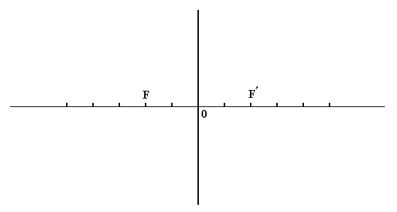

الشكل(1)

ملاحظة ׃ الإجـابة على الورقة لــذا يجب الحفاظ على نــظافتها.
بالتوفيق

